Контрольная работа по теме «Базы данных. Поиск информации»
Вариант 1 – «Библиотечный справочник»
- Создать три таблицы, приведенные на Схеме данных (см. рисунок), для каждого поля выбрать тип данных, для каждой таблицы установить ключевое поле.
- Для таблицы Книги использовать Мастер подстановок: поля инв номер и издательство – подстановка из таблиц. Для поля наличие (таблица Хранение) также использовать Мастер подстановок: подстановка из фиксированных значений (имеется, на руках, на реставрации).
- Установить связи между таблицами при помощи Схемы данных (см. рисунок). Установить 3 галочки на каждой связи.
- Создать три формы для заполнения каждой из таблиц (с помощью Мастера).
- При помощи форм заполнить таблицы. В главной таблице (Издательство) должно быть 5 записей, в связанных (Книги и Хранение) – по 10 записей.
- Создать три выборочных запроса (в режиме Конструктора). Запросы должны содержать поля из разных таблиц (не менее трех полей), а также сортировку или условие отбора. Один из запросов должен быть Запросом с параметром. Название запросов должно отражать их назначение.
- Создать три отчета (с помощью Мастера). Один отчет должен быть выборочным (должен содержать поля из нескольких таблиц, не менее трех полей), второй отчет должен быть построен на основе одного из запросов, а третий должен содержать всю информацию из базы данных. Название отчетов должно отражать их назначение. В режиме Конструктора изменить вид каждого отчета.
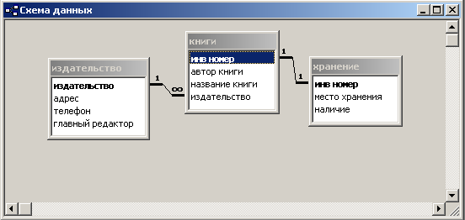
Оценивание:
Созданы и заполнены таблицы – «3»
Созданы для каждой таблицы формы – «4»
Созданы запросы (в том числе с вводом значений) и отчеты – «5»
Оформление на свое усмотрение

Контрольная работа по теме «Базы данных. Поиск информации»
Вариант 2 – «Туристический справочник»
- Создать три таблицы, приведенные на Схеме данных (см. рисунок), для каждого поля выбрать тип данных, для каждой таблицы установить ключевое поле.
- Для таблицы Путевка использовать Мастер подстановок: поля отель и туроператор– подстановка из таблиц. Для поля питание (таблица Отель) также использовать Мастер подстановок: подстановка из фиксированных значений (BB, HB, Allinclusive).
- Установить связи между таблицами при помощи Схемы данных (см. рисунок). Установить 3 галочки на каждой связи.
- Создать три формы для заполнения каждой из таблиц (с помощью Мастера).
- При помощи форм заполнить таблицы. В главной таблице (Туроператор) должно быть 5 записей, в связанных (Путевка и Отель) – по 10 записей.
- Создать три выборочных запроса (в режиме Конструктора). Запросы должны содержать поля из разных таблиц (не менее трех полей), а также сортировку или условие отбора. Один из запросов должен быть Запросом с параметром. Название запросов должно отражать их назначение.
- Создать три отчета (с помощью Мастера). Один отчет должен быть выборочным (должен содержать поля из нескольких таблиц, не менее трех полей), второй отчет должен быть построен на основе одного из запросов, а третий должен содержать всю информацию из базы данных. Название отчетов должно отражать их назначение. В режиме Конструктора изменить вид каждого отчета.
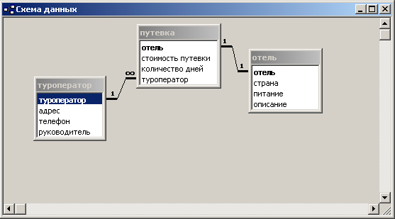
Оценивание:
Созданы и заполнены таблицы – «3»
Созданы для каждой таблицы формы – «4»
Созданы запросы (в том числе с вводом значений) и отчеты – «5»
Оформление на свое усмотрение

Контрольная работа по теме «Базы данных. Поиск информации»
Вариант 3 – «Компьютерная техника»
- Создать три таблицы, приведенные на Схеме данных (см. рисунок), для каждого поля выбрать тип данных, для каждой таблицы установить ключевое поле.
- Для таблицы Счет использовать Мастер подстановок: поля компьютер и поставщик– подстановка из таблиц. Для поля процессор (таблица Конфигурация) также использовать Мастер подстановок: подстановка из фиксированных значений (AMDAthlon-64, IntelCore2Duo, IntelXeon).
- Установить связи между таблицами при помощи Схемы данных (см. рисунок). Установить 3 галочки на каждой связи.
- Создать три формы для заполнения каждой из таблиц (с помощью Мастера).
- При помощи форм заполнить таблицы. В главной таблице (Поставщик) должно быть 5 записей, в связанных (Конфигурация и Счет) – по 10 записей.
- Создать три выборочных запроса (в режиме Конструктора). Запросы должны содержать поля из разных таблиц (не менее трех полей), а также сортировку или условие отбора. Один из запросов должен быть Запросом с параметром. Название запросов должно отражать их назначение.
- Создать три отчета (с помощью Мастера). Один отчет должен быть выборочным (должен содержать поля из нескольких таблиц, не менее трех полей), второй отчет должен быть построен на основе одного из запросов, а третий должен содержать всю информацию из базы данных. Название отчетов должно отражать их назначение. В режиме Конструктора изменить вид каждого отчета.
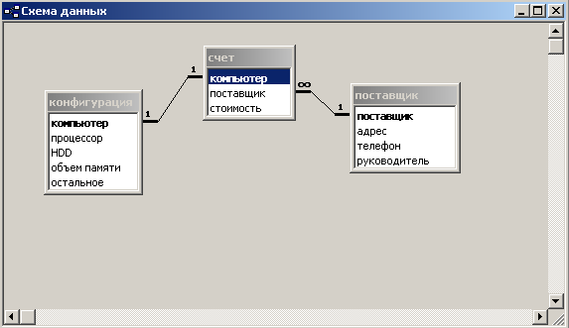
Оценивание:
Созданы и заполнены таблицы – «3»
Созданы для каждой таблицы формы – «4»
Созданы запросы (в том числе с вводом значений) и отчеты – «5»
Оформление на свое усмотрение

Контрольная работа по теме «Базы данных. Поиск информации»
Вариант 4 – «Книга заказов: косметика»
- Создать три таблицы, приведенные на Схеме данных (см. рисунок), для каждого поля выбрать тип данных, для каждой таблицы установить ключевое поле.
- Для таблицы Счет использовать Мастер подстановок: поля код товара и заказчик– подстановка из таблиц. Для поля производитель (таблица Косметика) также использовать Мастер подстановок: подстановка из фиксированных значений (Avon, Oriflame, Maxfactor).
- Установить связи между таблицами при помощи Схемы данных (см. рисунок). Установить 3 галочки на каждой связи.
- Создать три формы для заполнения каждой из таблиц (с помощью Мастера).
- При помощи форм заполнить таблицы. При помощи форм заполнить таблицы. В главной таблице (Заказчик) должно быть 5 записей, в связанных (Косметика и Счет) – по 10 записей.
- Создать три выборочных запроса (в режиме Конструктора). Запросы должны содержать поля из разных таблиц (не менее трех полей), а также сортировку или условие отбора. Один из запросов должен быть Запросом с параметром. Название запросов должно отражать их назначение.
- Создать три отчета (с помощью Мастера). Один отчет должен быть выборочным (должен содержать поля из нескольких таблиц, не менее трех полей), второй отчет должен быть построен на основе одного из запросов, а третий должен содержать всю информацию из базы данных. Название отчетов должно отражать их назначение. В режиме Конструктора изменить вид каждого отчета.
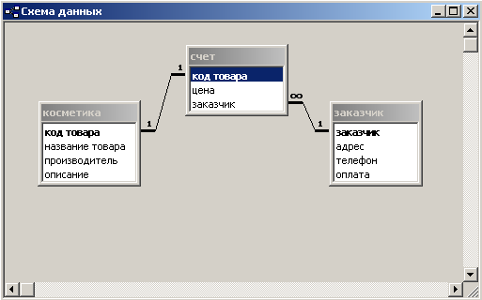
Оценивание:
Созданы и заполнены таблицы – «3»
Созданы для каждой таблицы формы – «4»
Созданы запросы (в том числе с вводом значений) и отчеты – «5»
Оформление на свое усмотрение
Контрольная работа по теме «Базы данных. Поиск информации»
Вариант 5 – «Зоопарки»
- Создать три таблицы, приведенные на Схеме данных (см. рисунок), для каждого поля выбрать тип данных, для каждой таблицы установить ключевое поле.
- Для таблицы Список использовать Мастер подстановок: поля животное и зоопарк– подстановка из таблиц. Для поля питание (таблица Животное) также использовать Мастер подстановок: подстановка из фиксированных значений (хищник, травоядное, другое).
- Установить связи между таблицами при помощи Схемы данных(см. рисунок). Установить 3 галочки на каждой связи.
- Создать три формы для заполнения каждой из таблиц (с помощью Мастера).
- При помощи форм заполнить таблицы. В главных таблицах (Животное и Зоопарк) должно быть по 5 записей, в связанной (Список) – 10 записей.
- Создать три выборочных запроса (в режиме Конструктора). Запросы должны содержать поля из разных таблиц (не менее трех полей), а также сортировку или условие отбора. Один из запросов должен быть Запросом с параметром. Название запросов должно отражать их назначение.
- Создать три отчета (с помощью Мастера). Один отчет должен быть выборочным (должен содержать поля из нескольких таблиц, не менее трех полей), второй отчет должен быть построен на основе одного из запросов, а третий должен содержать всю информацию из базы данных. Название отчетов должно отражать их назначение В режиме Конструктора изменить вид каждого отчета.
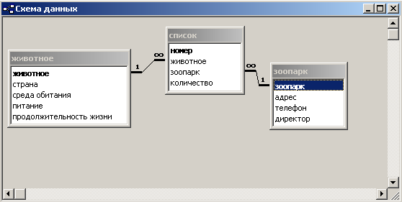
Оценивание:
Созданы и заполнены таблицы – «3»
Созданы для каждой таблицы формы – «4»
Созданы запросы (в том числе с вводом значений) и отчеты – «5»
Оформление на свое усмотрение

